Załącznik Nr 1 do Zaproszenia

Szczegółowy Opis Przedmiotu Zakupu
Dostawa do siedziby Ministerstwa Rozwoju i Technologii 20 sztuk foteli biurowych
(jednorazowa dostawa)

lp. | Nazwa asortymentu | Liczba sztuk
1. | Fotele biurowe | 20

Fotel obrotowy | Cechy fizyczne i funkcjonalne:  - obrotowe, ergonomiczne, miękkie, tapicerowane, wysokie oparcie, wyprofilowanie płyty siedziska i oparcia odpowiednie do naturalnego wygięcia kręgosłupa i odcinka udowego kończyn dolnych;  - płynna regulacja wysokości siedziska (wraz z oparciem) w zakresie co najmniej 400mm÷500mm (±10%), licząc od podłogi regulacja wysokości oparcia odcinka lędźwiowego kręgosłupa;  - wyprofilowane siedzisko odpowiednie do naturalnego wygięcia kręgosłupa i ud;  - regulacja głębokości siedziska w zakresie 450mm – 510mm (±10%),  - zagłówek z regulowaną wysokością i kątem nachylenia;  - regulacja kąta pochylenia oparcia;  - regulacja wysokości oparcia;  - regulacja pochylenia oparcia w zakresie min. 5° do przodu i min. 30° do tyłu z funkcją typu „anti-shock” (po zwolnieniu blokady oparcie nie uderza w plecy);  - możliwość blokady oparcia w wybranej pozycji;  - możliwość obrotu wokół osi pionowej o 360° bez jednoczesnej zmiany wysokości oraz położenia kółek;  - regulowane podłokietniki z miękkimi nakładkami z możliwością regulowania wysokości w zakresie 70mm (± 10%);  - mechanizmy regulacji wysokości siedziska i pochylenia oparcia powinny być łatwo dostępne i proste w obsłudze oraz tak usytuowane, aby regulację można było wykonać w pozycji siedzącej;  - tapicerowane miękkie siedzisko z pianką o dużej gęstości – T30 (30kg/m3);  - tapicerka krzesła wykonana z: tkaniny obiciowej trudnopalnej, skład: 100% włókno syntetyczne gramatura min. 260 g/m2, odporność na ścieranie: min. 30 000 cykli Martindale;  - miękkie elementy siedziska, oparcia, zagłówka, podłokietników - zakrywające elementy plastikowe, uniemożliwiając ich odciśnięcie na ciele użytkownika;  - kolor tapicerki – do uzgodnienia z upoważnionym pracownikiem Zamawiającego bezpośrednio przed zawarciem umowy z przedstawionej palety co najmniej  10 kolorów zawierającej m.in. odcienie szarości i czerni;  - zapewniająca stabilność, pięcioramienna plastikowa podstawa krzesła wyposażona  w samohamowne kółka do powierzchni dywanowych lub do powierzchni twardych - do ustalenia z pracownikiem Zamawiającego po zawarciu umowy;  Wymiary fotela:  - wymiary oparcia i siedziska, zapewniające wygodną pozycję ciała i swobodę ruchów, tj.:  - szerokość oparcia: 460 - 500 mm,  - wysokość oparcia: 540 – 600 mm (bez zagłówka),  - długość siedziska: 480 - 510 mm (±10%),  - szerokość siedziska: 480 mm (±10%),  Inne wymagania:  - certyfikaty/atesty zgodności produktów z polskimi normami:  - PN-EN 1335-1:2020-09 Meble biurowe - Krzesło biurowe do pracy – Część 1: Wymiary - Wyznaczanie wymiarów,  - PN-EN 1335-2:2019-03 Meble biurowe - Krzesło biurowe do pracy - Część 2: Wymagania bezpieczeństwa  Rysunek poglądowy:  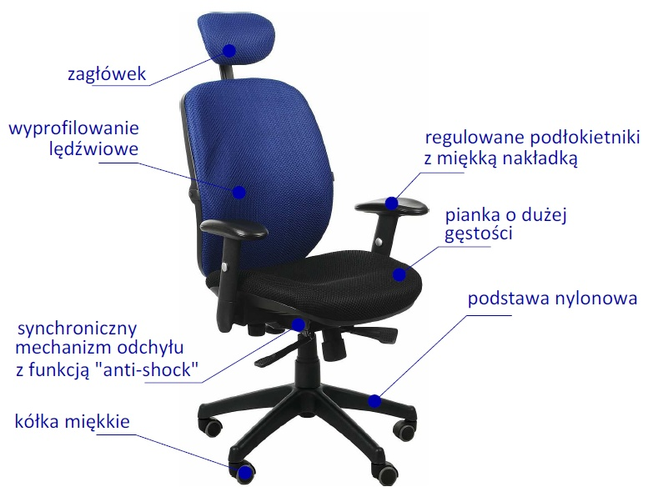

- Miejsce realizacji zamówienia: siedziba Zamawiającego – Ministerstwo Rozwoju i Technologii
w Warszawie, pl. Trzech Krzyży 3/5.
- Zamawiający dopuszcza różnicę w wymiarach mebli do 1% o ile nie wskazano inaczej. Podana tolerancja wymiarów foteli jest dopuszczalna wyłącznie w przypadku zachowania takich samych wymiarów dla wszystkich zamawianych foteli oraz zachowania ich kompatybilności między sobą.
- Kolorystyka foteli zostanie wybrana przez Zamawiającego z przedstawionej przez Wykonawcę
w ofercie palety kolorów (minimum 10 w tym min. 75% stonowanych) po podpisaniu umowy z Wybranym Wykonawcą.
- Dostawa zamówienia do siedziby Ministerstwa w Warszawie wraz z wniesieniem do wskazanego przez Zamawiającego pomieszczenia oraz ew. montażem na życzenie Zamawiającego – na koszt Wykonawcy. Zamawiający nie wyraża zgody na dostawę za pośrednictwem standardowych usług kurierskich.
- Dostarczone fotele muszą być fabrycznie nowe, wolne od wad, pełnowartościowe, kompletne, w pierwszym gatunku i nie noszący znamion użytkowania oraz jednakowe. Muszą być wykonane z materiałów, które posiadają: atesty, certyfikaty, aprobaty techniczne lub zezwolenia na ich stosowanie w pomieszczeniach biurowych, świadectw potwierdzających ich dopuszczenie do obrotu powszechnego, muszą spełniać minimalne wymagania bezpieczeństwa i higieny pracy oraz ergonomii zawarte w Rozporządzeniu Ministra Pracy i Polityki Socjalnej z dnia 1 grudnia 1998 r. w sprawie bezpieczeństwa i higieny pracy na stanowiskach wyposażonych w monitory ekranowe.
- Oferowane fotele muszą posiadać: atest higieniczny, instrukcję obsługi oraz certyfikaty/atesty zgodności produktów z polskimi normami oraz przepisami BHP i p.poż., które zostaną przekazane Zamawiającemu przed podpisaniem protokołu odbioru.
- Wykonawca, udzieli gwarancji obejmującej dobrą jakość i prawidłowe działanie dostarczonych urządzeń, wynoszącą minimum 24 miesiące, chyba, że wykonawca zaoferuje dłuższy termin gwarancji i szerszy jej zakres. Bieg terminu gwarancji rozpoczyna się od dnia dostarczenia foteli i podpisania protokołu odbioru bez zastrzeżeń.

